Гостиничный комплекс «КОЛЫБЕЛЬ КОКТЕБЕЛЯ» Крым

Расположение: Гостиничный комплекс «КОЛЫБЕЛЬ КОКТЕБЕЛЯ» расположен юго-западней Феодосии в поселке Курортное в 200м от галечного пляжа, в 10 мин езды от самого Коктебеля.
Размещение: 2-х местные номера с удобствами в номере, ТВ, ХЛ, сплит – система.
К услугам: ресторан, пул бар и лаунж бар, бильярдный зал, сигарная комната, сауна, бассейн, конференц-зал.
Питание: 3-х разовое в собственной столовой.
Пляж: общественный, оборудованный, галечный.
В стоимость входит: проживание, 3-х разовое питание, Wi-Fi на рецепции и пул баре, парковка, пользование бассейном, детской игровой площадкой, предоставление пляжного полотенца.
Гостиничный комплекс Колыбель Коктебеля идеально подходит для семейного отдыха с детьми любого возраста – опытный, веселый аниматор не даст заскучать вашим детям, а каждый вечер, после ужина, проводится детская мини-дискотека. Возможно проживание с домашними животными, но только в случае предварительного согласования – дополнительная оплата за животных не взимается.
Услуги уборки: ежедневно. Смена белья – раз в три дня.
Курение в номерах- не разрешается.
В течении дня работает аниматор.
Каждый день после ужина проходит мини-диско для детей.
Адрес: Республика Крым, пос. Курортное, ул. Морская дом 2.

Срок заезда | Количество дней | Категория номера
16.06.21. -30.06.21.  30.06.21.-14.07.21.  14.07.21.-28.07.21.  28.07.21.-11.08.21  11.08.21.-25.08.21. | 14  14  14  14  14 | 2-х местный джуниор  (питание только завтрак  Шведский стол)  63 000,00 рублей  (завтрак Шведский стол, обед+ужин комплекс)  85 400,00 рублей  Дополнительное место:  - до 4 лет включительно (без доп. места и питания)  бесплатно  - доплата за второго ребенка до 4 лет включительно (без доп. места и питания) 8 120,00 руб.  - с 5 до 11 лет включительно доп. место с завтраком 13.720 руб.,  доп.место с 3-х разовым питанием  24 920,00 руб.  - с 12 лет доп. место с завтраком  19 320,00 руб.  доп.место с 3-х разовым питанием  30 520,00 руб.

.
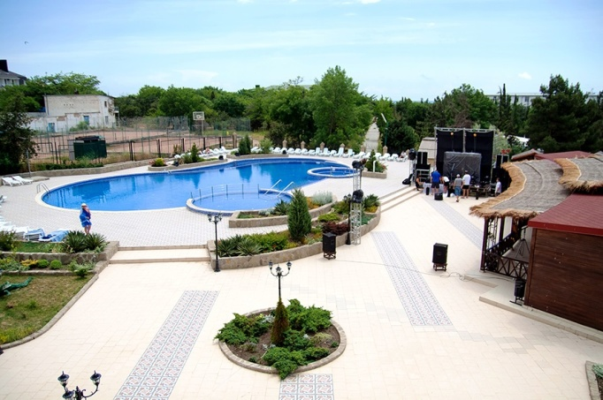 | 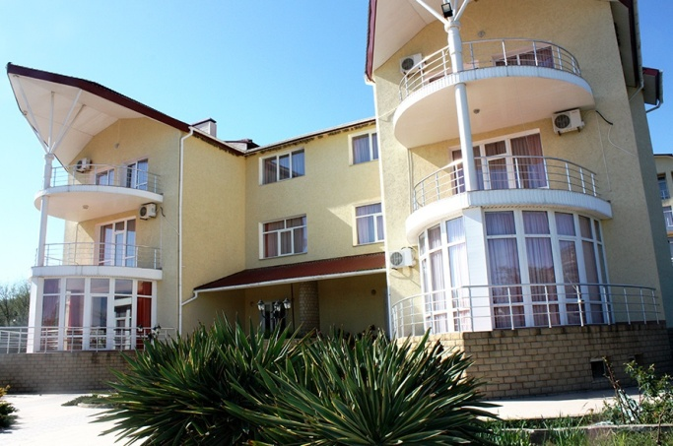
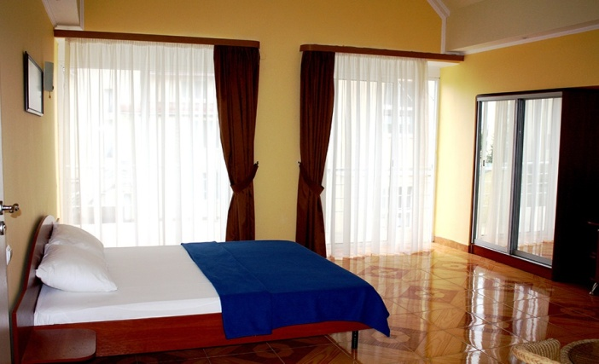 | 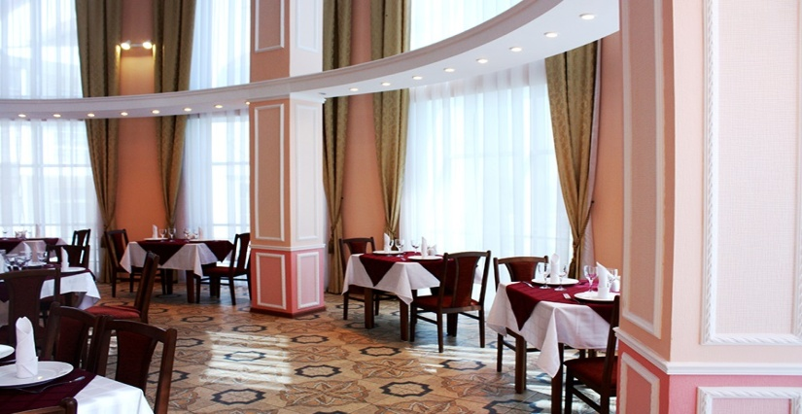
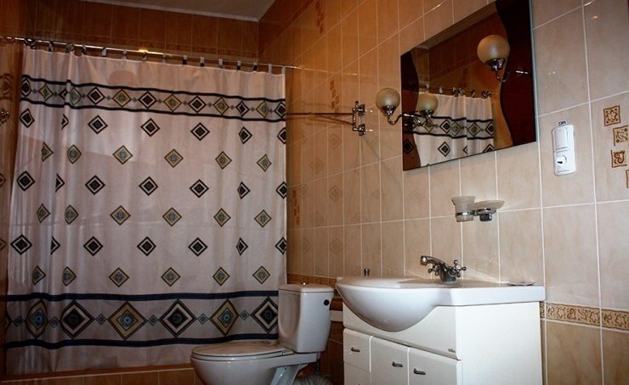 | 